I.E.S Fuengirola Nº1

DESARROLLO DE APLICACIONES MULTIPLATAFORMA

PROYECTO INTEGRADO

Halaman Tower

Departamento de Informática

Manual Técnico

Autor: Juan Carlos Lucena Martinez

ÍNDICE DE CONTENIDOS

1 - Sobre éste proyecto 2
1.1 - Control de versiones 2
1.2 - Licencia de uso 2
2 - Análisis del problema 2
2.1 - Introducción al problema 2
2.2 - Antecedentes 2
2.3 - Objetivos 2
2.4 - Requisitos 2
2.4.1 - Funcionales 2
2.4.2 - No funcionales 2
2.5 - Recursos 2
2.5.1 - Software 2
2.5.2 - Hardware 2
3 - Diseño de la solución software 2
3.1 - Modelados 2
3.1.1 - Casos de uso 2
3.1.2 - [ Interacción ] 2
3.1.3 - [ Estado ] 2
3.1.4 - [ Actividad ] 2
3.2 - Prototipado gráfico 2
3.2.1 - [ Escritorio ] 2
3.2.2 - [ Tablets / Smartphones ] 2
3.3 - Base de datos 2
3.3.1 - Diseño Conceptual (ER) 2
3.3.2 - Diseño lógico (tablas normalizadas) 2
4 - Implementación 2
4.1 - Codificación 2
4.1.1 - [ Usabilidad ] 2
4.1.2 - Backend 2
4.1.3 - Frontend 2
4.2 - [ Pruebas ] 2
5 - Documentación 2
5.1 - Empaquetado / Distribución 2
5.2 - Instalación 2
5.3 - Manual de Usuario / Referencia 2
6 - Conclusiones 2
7 - Bibliografía 2

1 - Sobre éste proyecto

1.1 - Control de versiones

El control de versiones utilizado será git junto a github

1.2 - Licencia de uso

Tendría una licencia de uso Creative Commons (CC), del tipo CC BY-SA-NC, esto implica que otros usuarios puedan usar, modificar y distribuir el trabajo, siempre que den crédito, las obras derivadas han de compartir la misma licencia y finalmente el impedimento de compartir y modificar el trabajo con fines comerciales

2 - Análisis del problema

2.1 - Introducción al problema

En la actualidad, muchos juegos carecen de una experiencia compacta que combine simplicidad, desafío estratégico y rejugabilidad. Halaman Tower surge para atender esta necesidad, ofreciendo un RPG por turnos con mecánicas de rogue-like, donde el jugador se enfrenta a una serie ininterrumpida de enemigos, eligiendo cómo mejorar sus estadísticas y buscando maximizar su puntuación. Este videojuego busca brindar una experiencia rápida, estratégica y competitiva, ideal para quienes buscan partidas dinámicas pero con profundidad táctica. Además, incorpora un sistema de registro en línea que fomenta la competitividad al permitir a los jugadores comparar sus resultados, integrando de forma innovadora componentes locales y en línea en un formato accesible y rejugable.

2.2 – Antecedentes

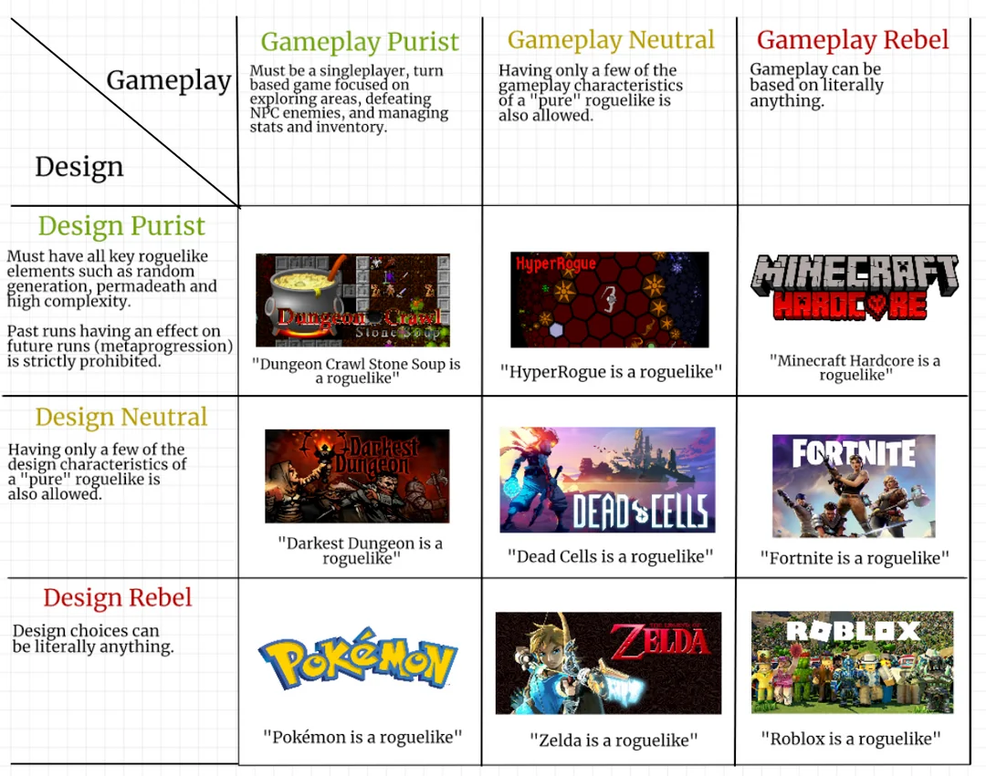
En el género de los videojuegos RPG y rogue-like, han existido numerosos títulos que han explorado mecánicas de combate por turnos y progresión aleatoria. Juegos como Slay the Spire, Darkest Dungeon y Hades han demostrado el atractivo de estos sistemas, combinando estrategia y rejugabilidad con un diseño desafiante. Sin embargo, muchos de estos juegos requieren sesiones de juego extensas o presentan una curva de aprendizaje elevada, lo que puede desalentar a ciertos jugadores. Halaman Tower busca ofrecer una alternativa accesible y dinámica, manteniendo la profundidad táctica y la aleatoriedad característica del género, pero con partidas más rápidas y un sistema de progresión sencillo pero desafiante.

2.3 – Objetivos

Un juego capaz de entretener al publico, ofrenciendo una posibilidad al estilo de juego de cada persona, con capacidad de aprendizaje adaptándose a pequeñas mecánicas que hará mejor o peor al personaje en algunos aspectos, anteponiendo siempre la diversión del jugador

2.4 - Requisitos

2.4.1 – Funcionales
- Creación de cuenta y uso de la misma.
- Implementación de un combate por turnos.
- Generación de enemigos de forma aleatoria (entre los existentes en el juego).
- Permitir la mejora de los atributos seleccionados del personaje.
- Subida de nivel.
- Ser capaz de registrar puntuaciones y mostrarse, así como las mejores puntuaciones.

2.4.2 - No funcionales
- Creación de una interfaz sencilla
- Evitar problemas de rendimiento, buscando que funcione sin necesidad de dispositivos potentes.
- Permitir que el juego pueda escalar para que sea actualizable en el futuro.
- Conexión con la base de dato segura.

2.5 - Recursos

2.5.1 – Software

- Visual Studio Code: Editor de código para escribir scripts en C# y editar configuraciones.
- Unity Editor: Entorno de desarrollo integrado (IDE) para crear el juego.

Software online:
- PythonAnywhere: Servicio web utilizado para alojar el servidor y la base de datos.
- Piskel: Herramienta en línea para la creación de sprites y pixel art.
- MyEdit: Plataforma web para edición de imágenes y audio.

-123Apps: Recorte de audio online.
- Convertio: Conversión de audio mp3 a ogg.

2.5.2 - Hardware
Se estima que un ordenador con 4GB de RAM cerca de 200mg de espacio en disco. Resolución de pantalla 1280x720 o mismas proporciones. Intel core i5 o superior. Windows 10. Aún que puede funcionar en condiciones menores, estas aseguran un funcionamiento correcto

3 - Diseño de la solución software

3.1 - Modelados

3.1.1 - Casos de uso

Actor: Jugador.

- Iniciar partida.
- Seleccionar habilidad.
- Realizar acción.
- Avazar nivel.

- Seleccionar objeto
- Guardar puntuación.

3.1.2 - [ Interacción ]

- Se elige una habilidad.
- El juego determina el tipo de habilidad.
- Interactúa con el jugador o enemigo según la habilidad.
- Se actualiza la vida.
- Se eligen objetos para mejorar.
- Se pierde
-Se vuelve a empezar


3.1.3 - [ Estado ]

Vivo: el personaje / enemigo tiene vida y puede realizar acciones.
Muerto: el personaje/ enemigo ha reducido su vida a 0.

3.1.4 - [ Actividad ]

1. Inicia el turno del jugador.
2. El jugador usa una habilidad.
3. Se ejecuta la acción y los cambios a la salud que impliquen.
4. Inicia el turno del enemigo.
5 Se repite el ciclo hasta que uno caiga

3.2 - Prototipado gráfico

3.2.1 - [ Escritorio ]

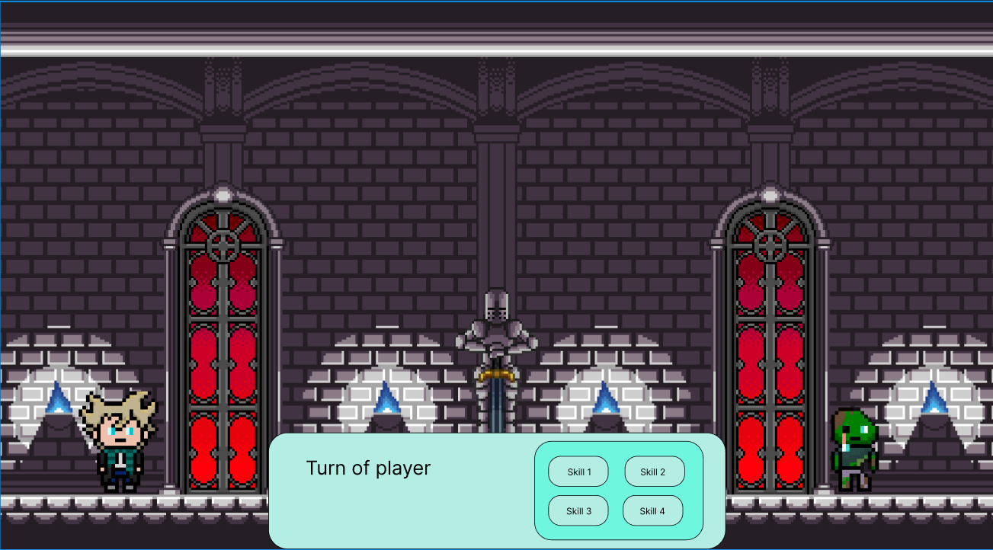

Personaje controlado por el jugador y enemigo controlado por la cpu, un log que indica lo sucedido y que a su vez contiene las habilidades que puede usar el jugador

3.2.2 - [ Tablets / Smartphones ]

No aplica

3.3 - Base de datos

3.3.1 - Diseño Conceptual (ER)

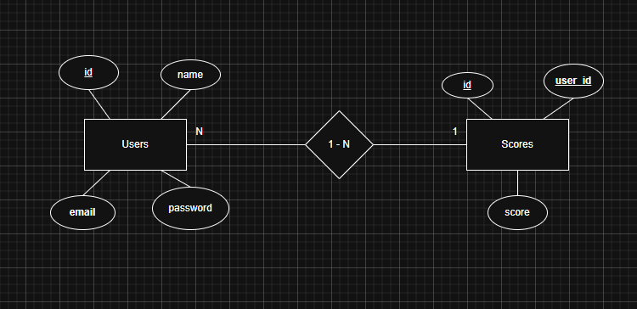

3.3.2 - Diseño lógico (tablas normalizadas)

Users ( id INT PRIMARY KEY AUTO_INCREMENT, name VARCHAR(50) NOT NULL, email VARCHAR(100) UNIQUE NOT NULL, password VARCHAR(255) NOT NULL )

Scores ( id INT PRIMARY KEY AUTO_INCREMENT, user_id INT NOT NULL, score INT NOT NULL, FOREIGN KEY (user_id) REFERENCES Users(id) ON DELETE CASCADE )

4 - Implementación

4.1 - Codificación

4.1.1 - [ Usabilidad ]

Sencilla e intuitiva de usar, permitiendo su uso a cualquier persona

4.1.2 – Backend

Gestión te los turnos de los personajes, el uso de las habilidades seleccionadas en cada turno y el desenlace de la misma.

Guardado del score en los servidores de Python Anywhere mediante una API REST, ademas de poder consultarse

Subir de nivel cuando corresponde.
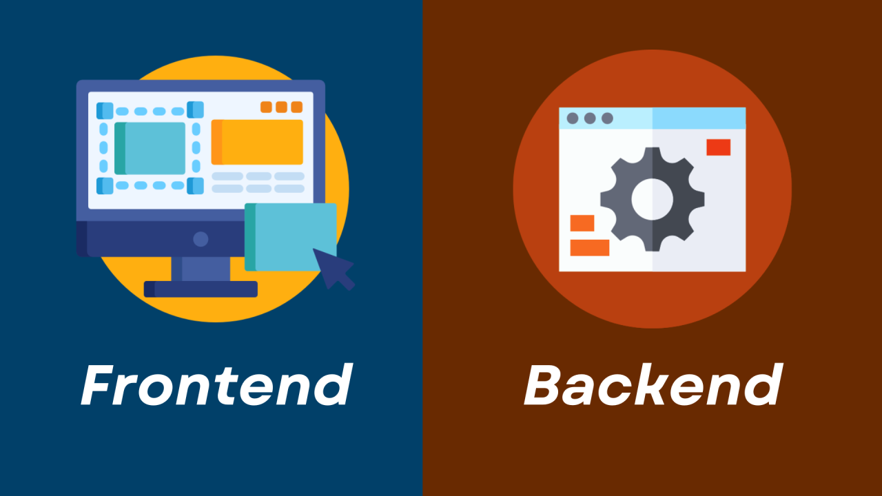
Modificación de las estadísticas al subir de nivel.
Selección de objeto para mejorar el personaje y aplicación de los mismos.

Registro de cuenta y uso de la misma

4.1.3 – Frontend

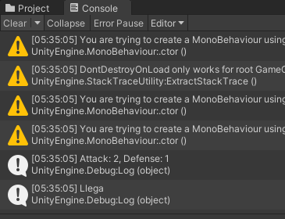
La vida y nivel de los personajes, el log de sucesos y durante el turno del jugador, las habilidades que este puede usar.

4.2 - [ Pruebas ]

Realizadas en el motor de Unity para verificar funcionamiento completo y postman para llamadas a la API REST en etapas tempranas

5 - Documentación

5.1 - Empaquetado / Distribución

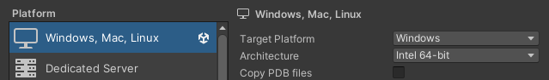
Será usado unity build settings, lo que permitirá crearse en distintos formatos, entre estos incluye para ordenador (ejecutable windows, mac y linux), dispositivo movil y WebGL y más, actualmente solo será creada la versión de windows, queriendo una versión WebGL a futuro para plataformas de distribución de juegos indie como “ itch.io ”.

5.2 – Instalación
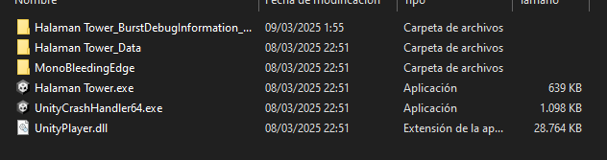
No es requerida, debido al formato de unity y al tamaño del juego, ejecutar el programa sería suficiente

5.3 - Manual de Usuario / Referencia

Solo se requiere de ratón.

Ejecute el archivo HalamanTower.exe, Registrese si no tiene cuenta e inicie sesión.
Si tiene cuenta, solo será necesario iniciar sesión.

Seleccione la habilidad que desee, tras ejecutarse su acción, el enemigo realizará la suya, cada 10 enemigos vencidos, aparecerá un objeto para que el usuario se fortalezca

Tras eso, se repetirá el ciclo hasta que uno venza, en caso de ganar el usuario, su personaje se fortalecerá y avanzará a la siguiente dificultad, el objetivo es llegar lo más lejos posible sin perecer.

La puntuación puede ser consultada en el menú de opciones situado dentro del juego, arriba en el centro

6 – Conclusiones

Halaman Tower ha sido diseñado con la intención de ofrecer una experiencia de juego entretenida, desafiante y accesible. La combinación de mecánicas de RPG y rogue-like en un formato compacto permite que los jugadores disfruten de partidas rápidas pero estratégicas, lo que mejora la rejugabilidad.

Posee buenas capacidades de escalabilidad para un crecimiento futuro.

7 – Bibliografía

Unity Technologies. (2024). Unity Manual.
https://docs.unity3d.com/Manual/.

Canal de Youtube utilizado como apoyo en la creación:
https://www.youtube.com/@DanielWayota

Documentación oficial Python Anywhere:
https://help.pythonanywhere.com/pages/

Foros PythonAnywhere:
https://www.pythonanywhere.com/forums/

ChatGPT:
https://chatgpt.com

